МБДОУ «Детский сад п. Новопушкинское»

«Развивающая среда в ДОУ с учетом ФГТ»

Подготовила
воспитатель старшей группы №1
Москвичева Светлана Михайловна

2012-2013 уч.год.

Вопрос создания предметно-развивающей среды ДОУ на сегодняшний день стоит особо актуально. Это связано с новыми Федеральными государственными требованиями (ФГТ) к структуре основной общеобразовательной программы дошкольного образования.
В соответствии с ФГТ программа должна строиться с учетом принципа интеграции образовательных областей и в соответствии с возрастными возможностями и особенностями воспитанников. Решение программных образовательных задач предусматривается не только в совместной деятельности взрослого и детей, но и в самостоятельной деятельности детей, а также при проведении режимных моментов.
Как известно, основной формой работы с дошкольниками и ведущим видом деятельности для них является игра. Именно поэтому педагоги-практики испытывают повышенный интерес к обновлению предметно-развивающей среды ДОУ.
Понятие предметно-развивающая среда определяется как — система материальных объектов и средств деятельности ребенка, функционально моделирующая содержание развития его духовного и физического облика в соответствии с требованиями основной общеобразовательной программы дошкольного образования.

При создании предметно – развивающей среды необходимо руководствоваться следующими принципами:
• полифункциональности среды: предметно-пространственная среда должна открывать множество возможностей, обеспечивать все составляющие образовательного процесса, и в этом смысле должна быть многофункциональной.
• трансформируемости среды– это возможность изменений, позволяющих, по ситуации, вынести на первый план ту или иную функцию пространства (в отличие от монофункционального зонирования, жестко закрепляющего функции за определенным пространством).
• вариативности, сообразно которому характеру современного образовательного процесса должен быть представлен рамочный (стержневой) проект предметно-пространственной среды, конкретизирующие его модельные варианты для разных видов дошкольных образовательных учреждений как прототипы для конкретных вариантов среды, разрабатываемых уже самими педагогами-практиками

При создании предметно-развивающей среды необходимо учитывать полоролевую специфику и обеспечивать среду как общим, так и специфичным материалом для девочек и мальчиков (гендерное развитие). В своей группе мы постарались разделить на центры для мальчиков (центр физического развития, конструирования, центр профессий: полицейский, строители, спасатели, авторемонтники, регулировщики) и для девочек (цетр домашнего уюта, супермаркет, мини-дом, кафе.). 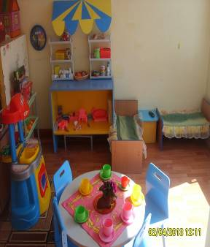 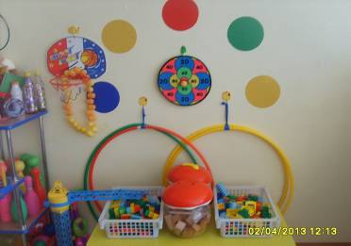

Организация развивающей среды в ДОУ с учетом ФГТ строится таким образом, чтобы дать возможность наиболее эффективно развивать индивидуальность каждого ребёнка с учётом его склонностей, интересов, уровня активности.
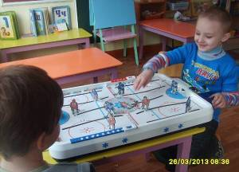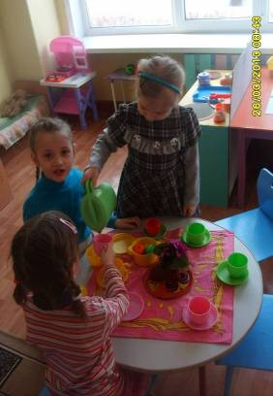
Предметно-развивающая среда организуется так, чтобы каждый ребенок имел возможность свободно заниматься любимым делом. Размещение оборудования по секторам (центрам развития) позволяет детям объединиться подгруппами по общим интересам: конструирование, рисование, ручной труд, театрально-игровая деятельность, экспериментирование. Обязательным в оборудовании являются материалы, активизирующие познавательную деятельность: развивающие игры, технические устройства и игрушки, модели, предметы для опытно-поисковой работы-магниты, увеличительные стекла, пружинки, весы, мензурки и прочее; большой выбор природных материалов для изучения, экспериментирования, составления коллекций. 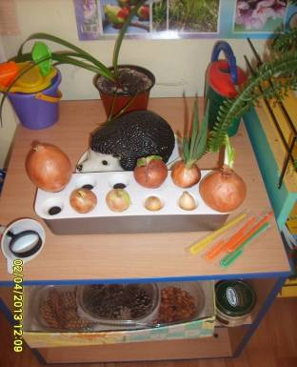 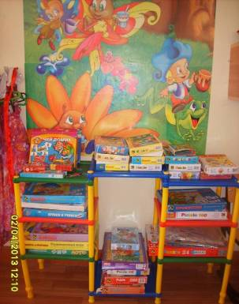

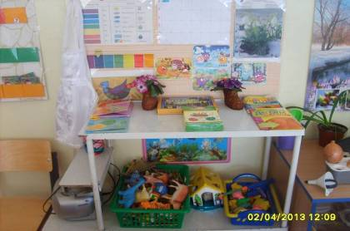
Необходимы материалы учитывающие интересы мальчиков и девочек, как в труде, так и в игре. Мальчикам нужны инструменты для работы с деревом, девочкам для работы с рукоделием. Для развития творческого замысла в игре девочкам потребуются предметы женской одежды, украшения, кружевные накидки, банты, сумочки, зонтики и т.п.; мальчикам - детали военной формы, предметы обмундирования и вооружения рыцарей, русских богатырей, разнообразные технические игрушки. Важно иметь большое количество «подручных» материалов (веревок, коробочек, проволочек, колес, ленточек), которые творчески используются для решения различных игровых проблем. В группах старших дошкольников необходимы так же различные материалы, способствующие овладению чтением, математикой: печатные буквы, слова, таблицы, книги с крупным шрифтом, пособие с цифрами, настольно-печатные игры с цифрами и буквами, ребусами, а так же материалами, отражающими школьную тему: картинки о жизни школьников, школьные принадлежности, фотографии школьников-старших братьев или сестер, атрибуты для игр в школу.
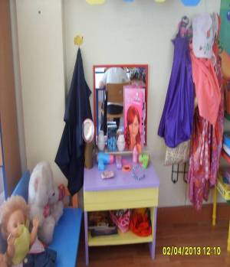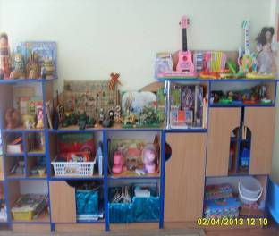

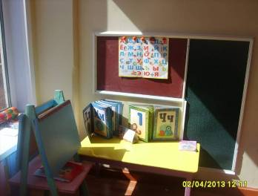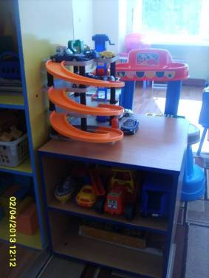

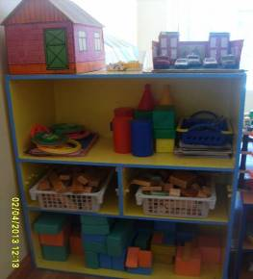

Необходимыми в оборудовании старших дошкольников являются материалы, стимулирующие развитие широких социальных интересов и познавательной активности детей. Это детские энциклопедии, иллюстрированные издания о животном и растительном мире планеты, о жизни людей разных стран, детские журналы, альбомы, проспекты. 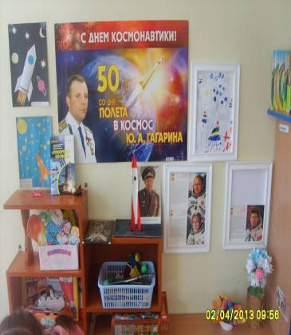
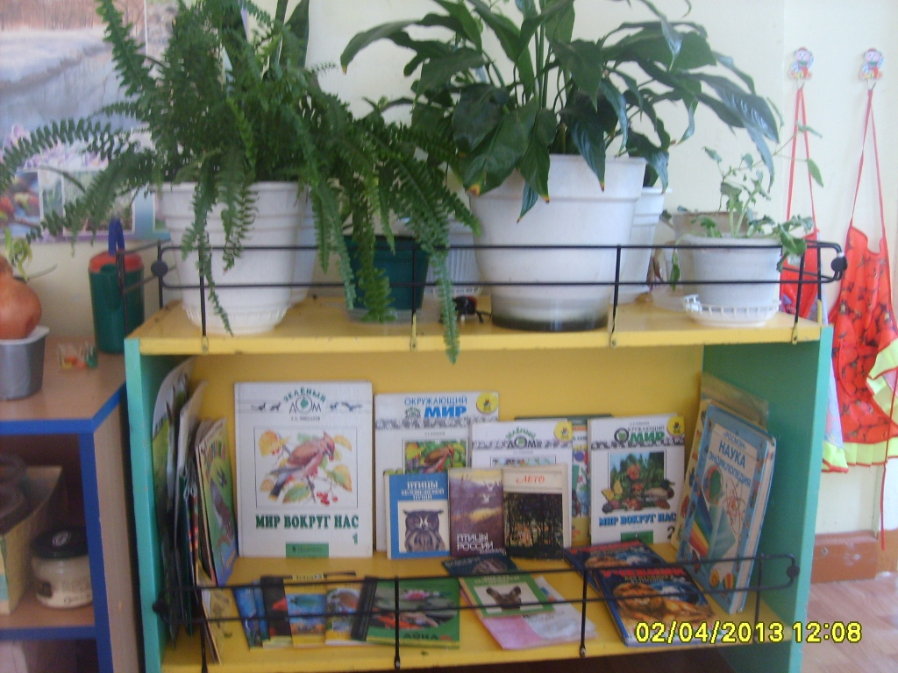

Насыщенная предметно-развивающая и образовательная среда становится основой для организации увлекательной, содержательной жизни и разностороннего развития каждого ребенка. Развивающая предметная среда является основным средством формирования личности ребенка и является источником его знаний и социального опыта.
Среда, окружающая детей в детском саду, должна обеспечивать безопасность их жизни, способствовать укреплению здоровья и закаливанию организма каждого их них

. 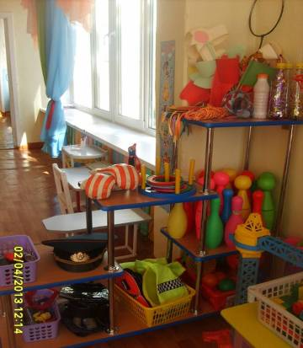 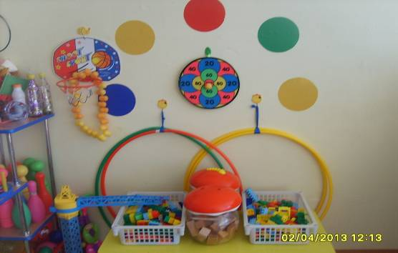
Создавая предметно-развивающую необходимо помнить:
1.Среда должна выполнять образовательную, развивающую, воспитывающую, стимулирующую, организованную, коммуникативную функции. Но самое главное – она должна работать на развитие самостоятельности и самодеятельности ребенка.
2.Необходимо гибкое и вариативное использование пространства. Среда должна служить удовлетворению потребностей и интересов ребенка.
3.Форма и дизайн предметов ориентирована на безопасность и возраст детей.
4.Элементы декора должны быть легко сменяемыми.
5.В каждой группе необходимо предусмотреть место для детской экспериментальной деятельности.
6.Организуя предметную среду в групповом помещении необходимо учитывать закономерности психического развития, показатели их здоровья, психофизиологические и коммуникативные особенности, уровень общего и речевого развития, а также показатели эмоционально-потребностной сферы

7.Цветовая палитра должна быть представлена теплыми, пастельными тонами.
8.При создании развивающего пространства в групповом помещении необходимо учитывать ведущую роль игровой деятельности.
9.Предметно-развивающая среда группы должна меняться в зависимости от возрастных особенностей детей, периода обучения, образовательной программы.

Важно, что предметная среда имеет характер открытой, незамкнутой системы, способной к корректировке и развитию. Иначе говоря, среда не только развивающая, но и развивающаяся. При любых обстоятельствах предметный мир, окружающий ребенка, необходимо пополнять и обновлять, приспосабливая к новообразованиям определенного возраста.
Таким образом, создавая предметно-развивающую среду любой возрастной группы в ДОУ, необходимо учитывать психологические основы конструктивного взаимодействия участников воспитательно-образовательного процесса, дизайн и эргономику современной среды дошкольного учреждения и психологические особенности возрастной группы, на которую нацелена данная среда.

